USER GUIDE WEB PEMINJAMAN BARANG

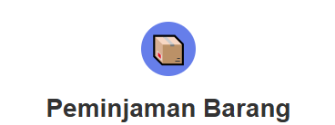

Web: SIPB / Sistem Peminjaman Barang
Tanggal Rilis: 01-12-2025
Developer: Haikal H.A, Faizatul I

DAFTAR ISI
- Daftar isi 2
- Pendahuluan 3
- Registerasi dan Login 3
  - Login sebagai User 4
  - Login sebagai Admin 4
- Dashboard 5
- Katalog Barang 6
- Peminjaman Barang 6
- Cara Melakukan Peminjaman Barang 7
- Dashboard Admin 8
- Persetujuan 9
- Data Barang 9
- Riwayat Peminjaman 10
- Pengguna 10

Pendahuluan
Website ini digunakan untuk mengelola proses peminjaman barang secara digital. Pengguna dapat mendaftar, melakukan login, memilih barang yang ingin dipinjam, melihat status peminjaman, dan mengembalikan barang melalui sistem.

Panduan ini akan menjelaskan bagaimana cara menggunakan website ini dari tahap awal, seperti registerasi dan login akun, melakukan peminjaman dan pembatalan peminjaman, mengelola barang untuk admin. Dengan panduan ini, diharapkan user dan amdin akan dapat menggunakan dan memanfaatkan website ini dengan baik dan benar.

Register Akun dan Login Akun
3.1 Sebelum masuk ke halaman utama kalian harus melakukan login terlebih dahulu, jika kalian belum memiliki akun kalian harus melukukan register akun, dengan cara kalian klik "Daftar Disini"
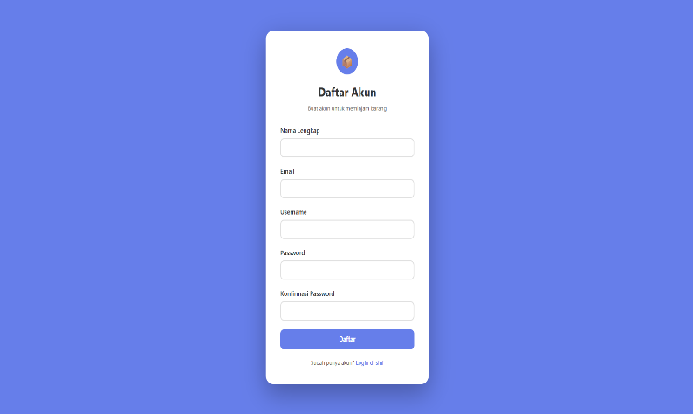
setelah itu kalian akan diminta untuk mengisi data berikut:
- Nama Lengkap:
- Email:
- Username:
- Password:
- Konfirmasi Password:
jika registerasi berhasil maka tampilan akan menjadi seperti ini:
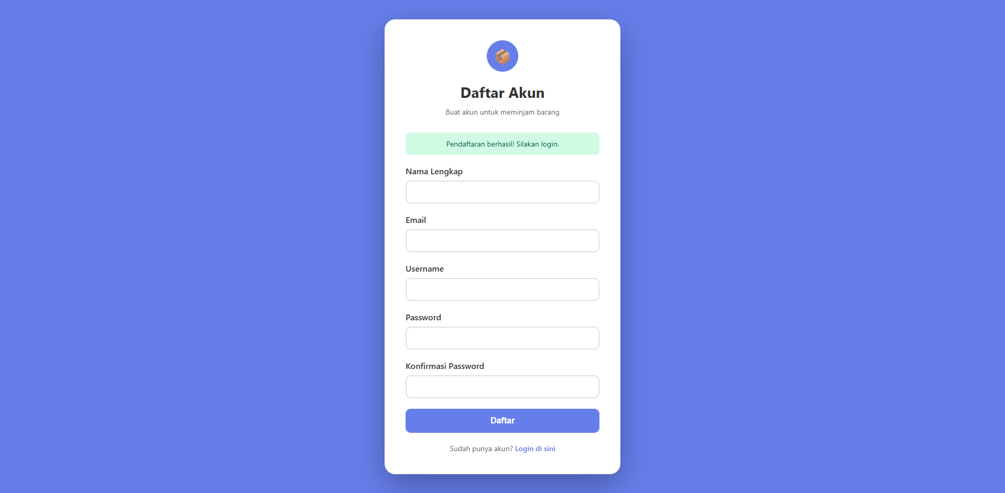
  - Login sebagai User
Jika sudah melakukan registerasi klik bagian “Login disini” dan user akan melihat tampilan berikut:
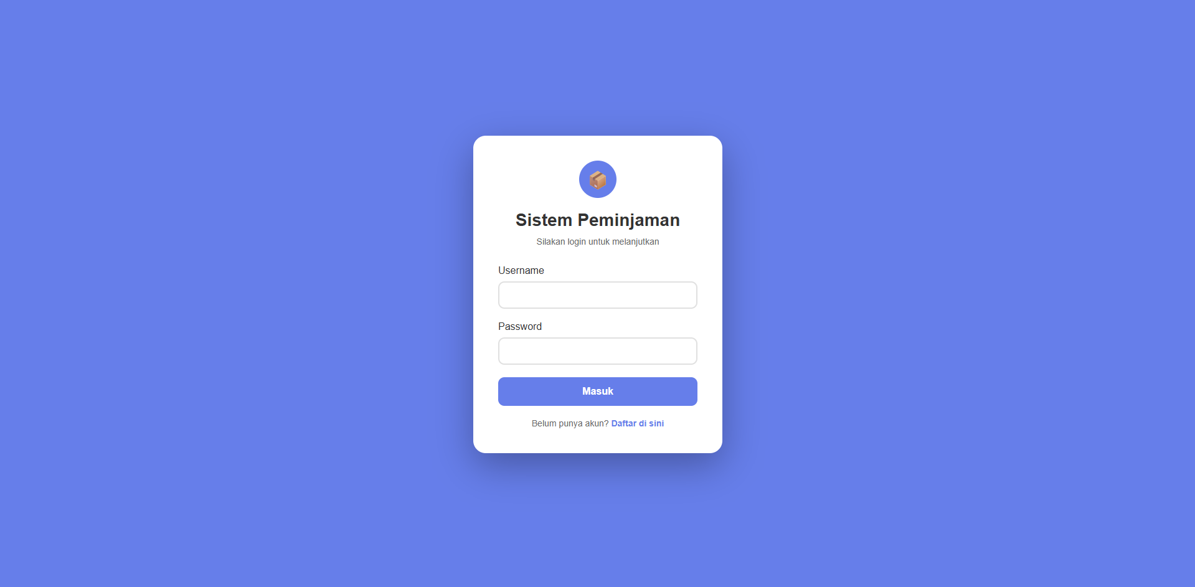
Masukkan data seperti diatas:
- Username:
- Password:
2. Selanjutnya klik tombol “Masuk”. Jika data sudah benar maka akan di arahkan ke halaman Dashboard
3.3 Login sebagai Admin
1. Untuk melakukan pengelolaan data barang dan peminjaman, silahkan login sebagai admin terlebih dahulu
Isi data pada halaman login seperti foto diatas:
- Username:
- Password:
2. Selanjutnya klik tombol “Masuk”. Jika data sudah benar maka akan di arahkan ke halaman Dashboard Admin

Dashboard / Halaman Utama
Di dashboard atau halaman utama akan ditampilkan Ketika user berhasil login, tampilan halaman dashboard antara user dan admin akan berbeda, di halaman dashboard user kalian akan diperlihatkan fitur-fitur utama di dalam website seperti gambar dibawah:
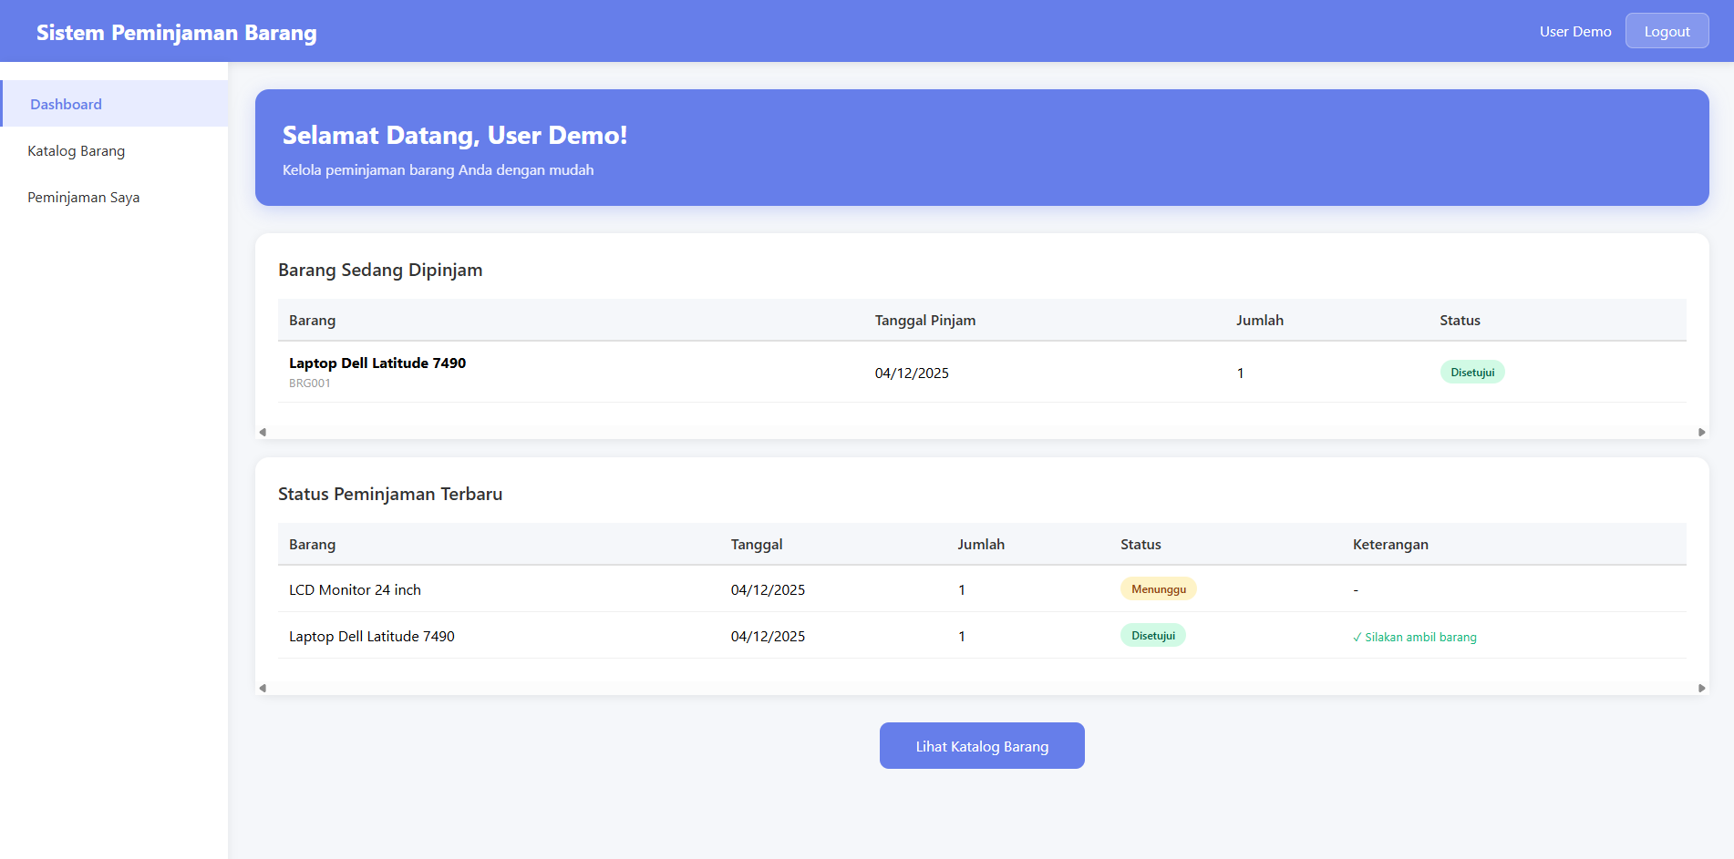
Barang Sedang Dipinjam: Barang yang sedang di pinjam user serta dipinjam dari tanggal berapa, jumlah barang, dan status barang apakah sudah di kembalikan atau tidak
Status Peminjaman Terbaru: Di sini user akan melihat status dari barang apakah “menunggu” atau “Disetujui”
Dan di bagian kanan atas user dapat melihat tombol “Logout” ang digunakan untuk keluar dari akun yang digunakan,dan secara otomatis akan Kembali ke halaman login

Katalog Barang
Di dalam katalog barang user dapat mencari barang-barang yang dapat di pinjam oleh user dan stok dari barang tersebut.
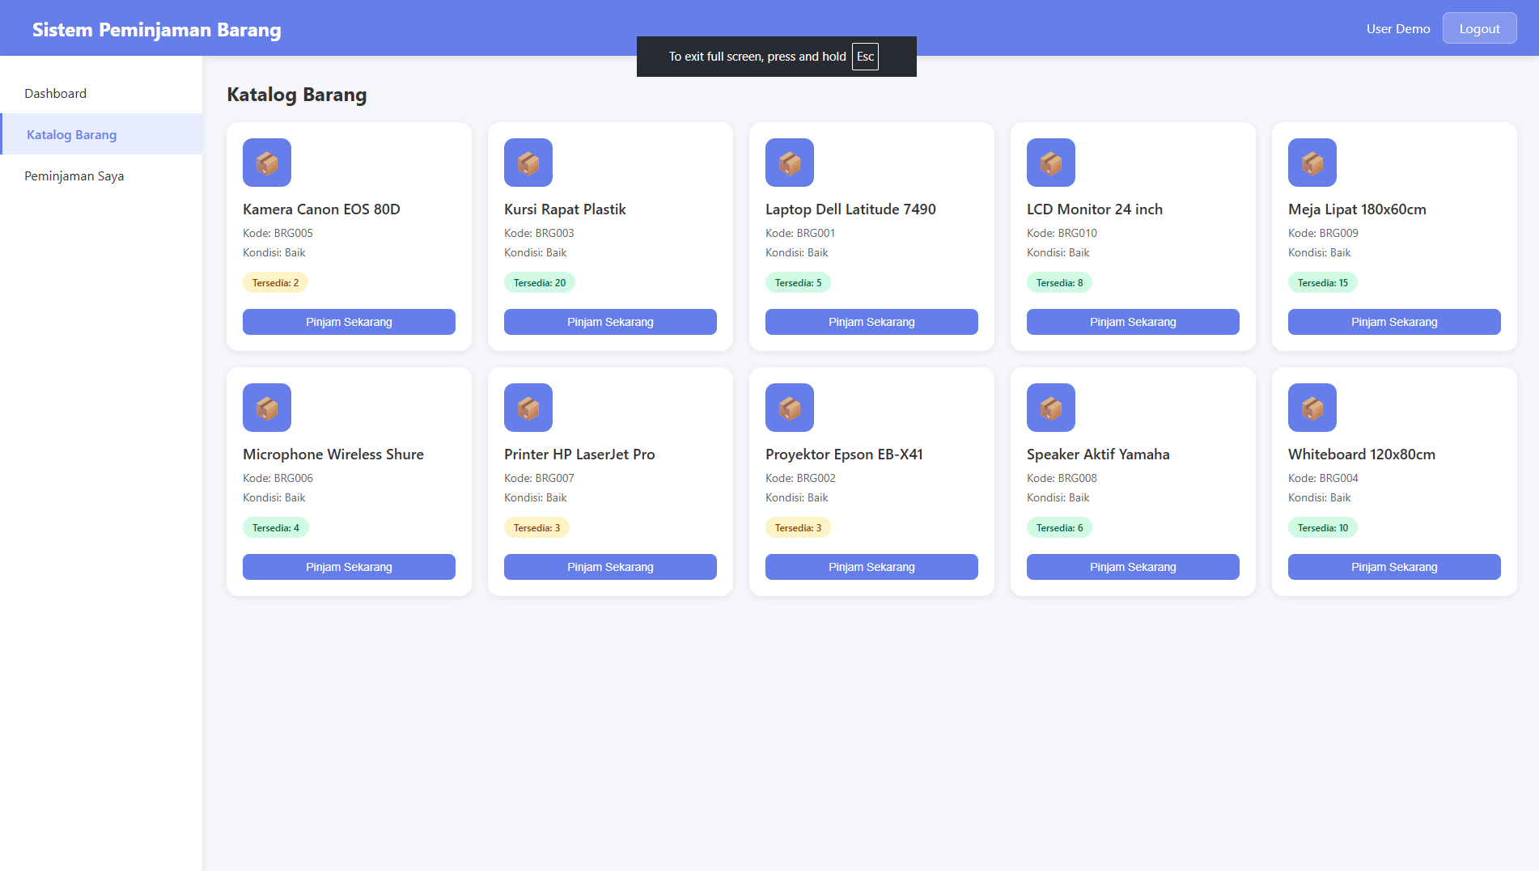

Peminjaman Saya
Di sini user dapat melihat beberapa keterangan tentang barang yang dipinjam user
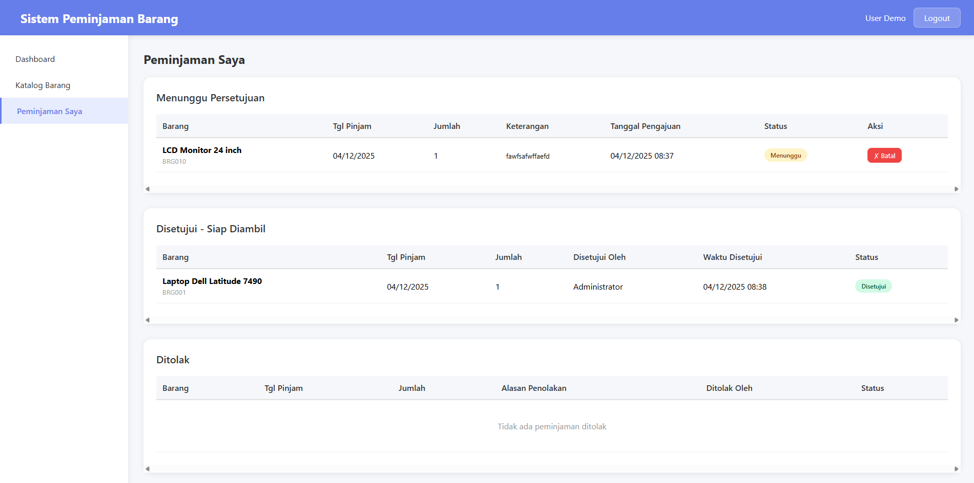
Menunggu Persetujuan: Menunggu persetujuan dari admin untuk meminjam barang, dan user juga dapat membatalkan peminjaman disini
Disetujui – Siap Diambil: Barang yang sudah disetujui admin untuk dipinjam user
Ditolak: Barang yang ditolak oleh admin untuk dipinjam oleh user

Cara Melakukan Peminjaman Barang
Berikut adalah cara untuk user meminjam barang
Cara untuk melakukan peminjaman barang adalah dengan:
- Meng-klik bagian "Katalog Barang"
- Lalu cari barang yang dinginkan
- Lalu klik pesan sekarang
Isi data yang diperlukan seperti didalam gambar:
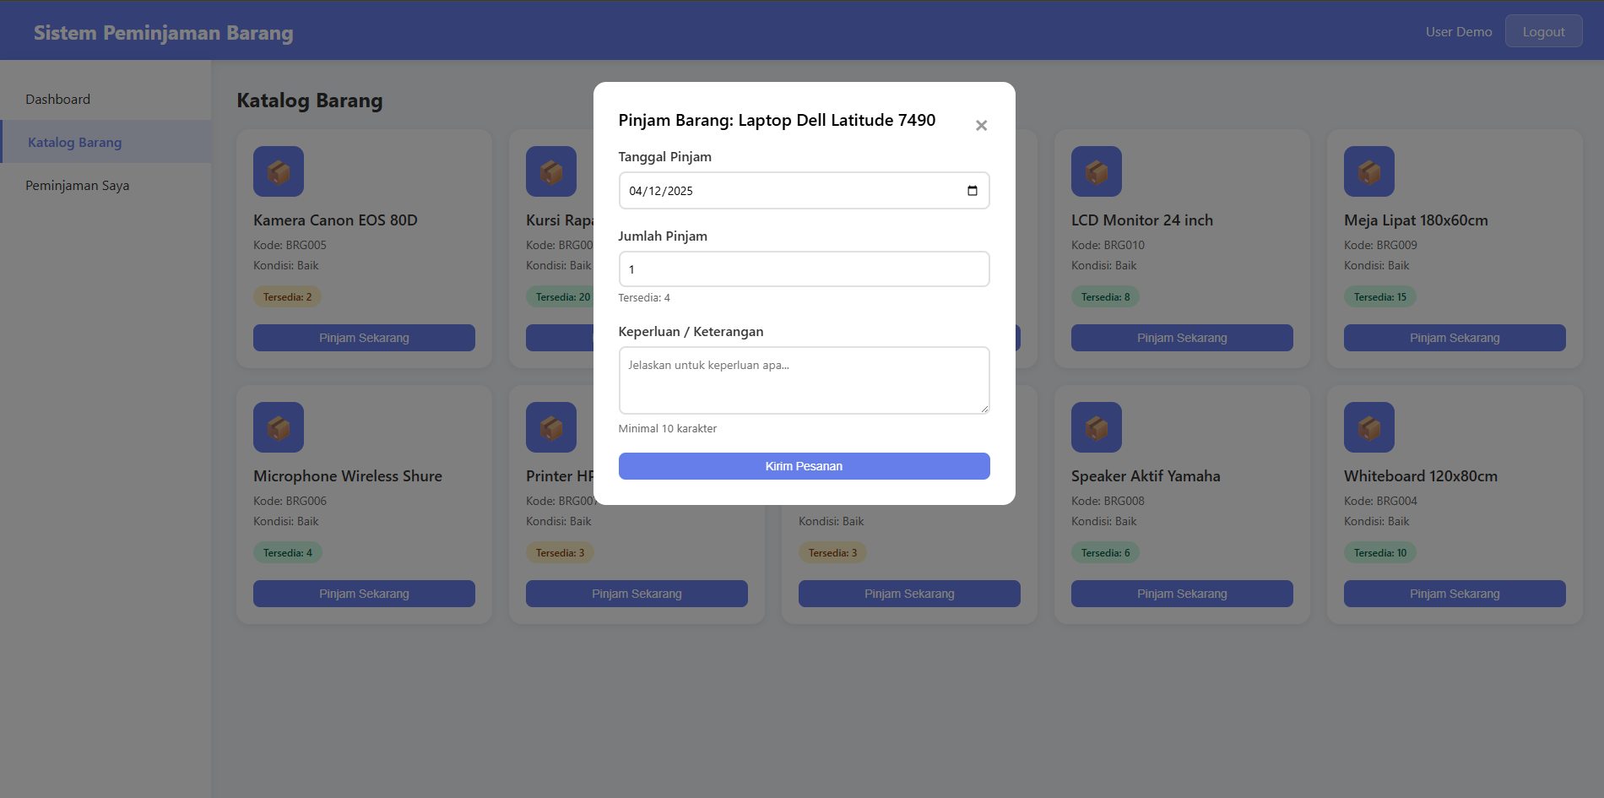
- tanggal pinjam
- jumlah pinjam
- keperluan / keterangan
- jika sudah klik kirim pesanan
setelah itu user dapat kembali ke halaman dashboard untuk melihat apakah status peminjaman tersebut sudah disetujui atau belum, jika sudah maka kalian sudah bisa mengambil barang yang kalian pinjam

Dashboard Admin
Di dashboard Admin atau halaman utama akan ditampilkan Ketika admin berhasil login, tampilan halaman dashboard antara user dan admin akan berbeda, di halaman dashboard admin kalian akan diperlihatkan fitur-fitur utama di dalam website seperti gambar dibawah:
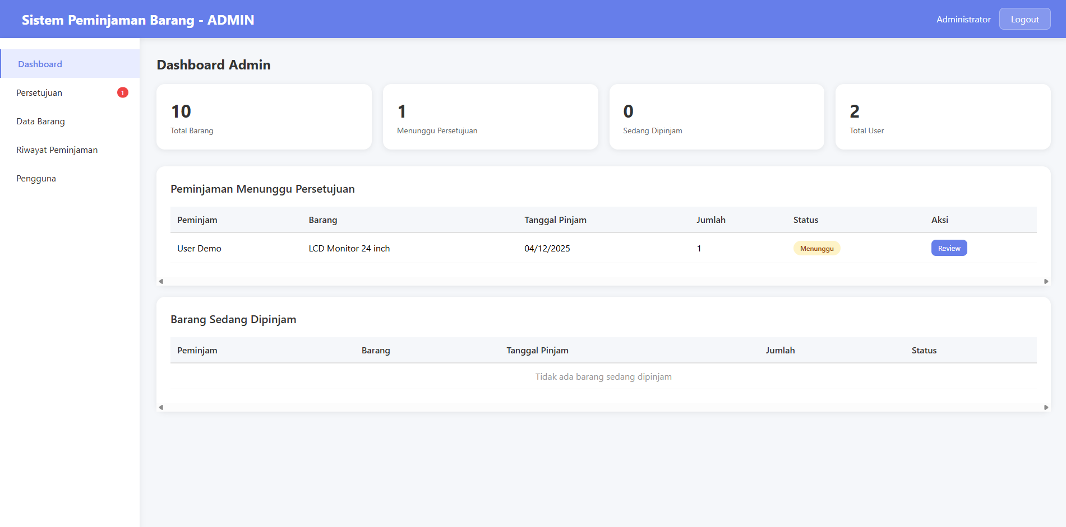
Berikut adalah penjelasan dari informasi di atas:
Total Barang: Menampilkan total barang ang berada di katalog termasuk barang yang tersedia, dipinjam, dan sedang dalam pengembalian
Menunggu Persetujuan: Jumlah peminjaman yang belum di setujui oleh admin
Sedang Dipinjam: Total Barang yang sedang dipinjam oleh user
Total User: Jumlah user yang menggunakan website
Dan di bagian kanan atas user dapat melihat tombol “Logout” ang digunakan untuk keluar dari akun yang digunakan,dan secara otomatis akan Kembali ke halaman login

Persetujuan
Di bagian persetujuan admin dapt meliat daftar permohonan peminjaman barang yang dilakukan user, admin dapat menyetujui atua bahkan menolak permohonan dari user
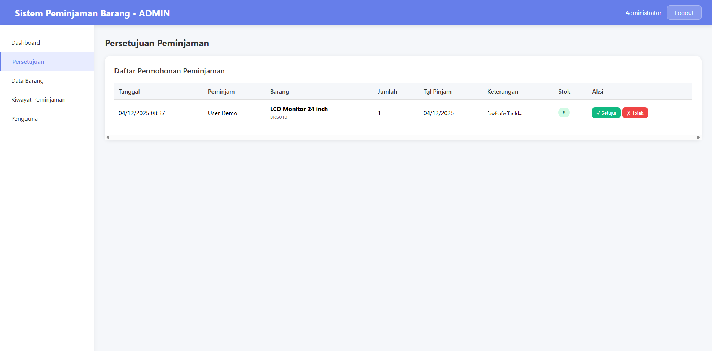

Data Barang
Disini admin dapat melihat data barang yang terdaftar ke katalog dan admin bisa menambahkan barang baru atau mengedit daftar barang dan menghapus barang yang di inginkan
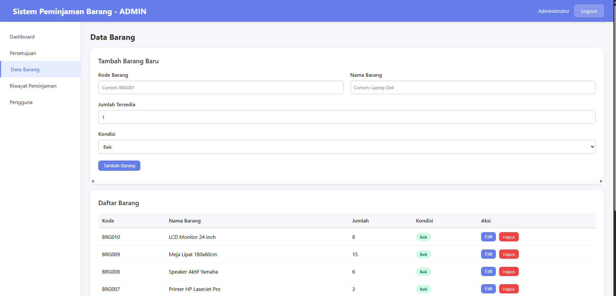
Untuk menambah data barang admin dapat memasukkan data di bagian “Tambah Barang Baru” lalu jika sudah di isi admin dapat mengklik tombol “Tambah Barang”

Riwayat Peminjaman
Di bagian Riwayat Peminjaman ini admin dapat melihat riyawat dari barang-barang yang dipinjam, barang-barang yang ditolak untuk dipinjam, barang-barang yang sudah dikembalikan.
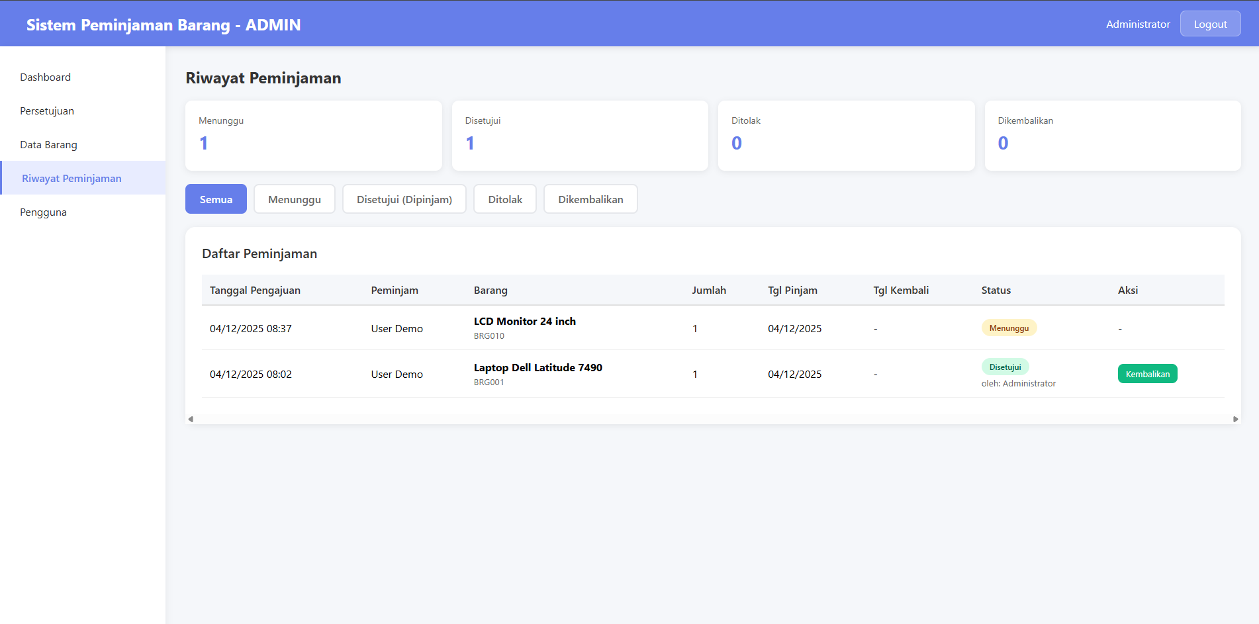

Pengguna
Disini admin dapat melihat daftar pengguna dan dapat menambahkan akun admin lain dan akun user yang digunakan untuk ujicoba dari update website
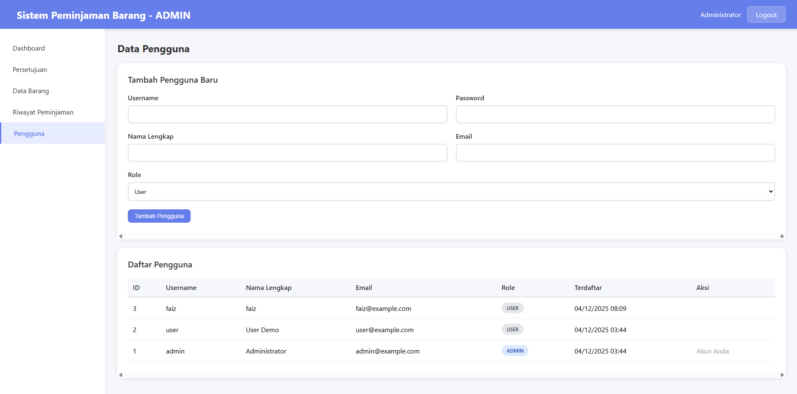
Cara menambahkan akun admin atau user (Demo) dapat dilakukan dengan cara mengisi format di bagian “Tambah Pengguna Baru” lalu setelah di isi admin dapat mengklik bagian “Tambah Pengguna”

